廁所異味感知系統設計模式之探討
設計內容
一、需求探索
在空間使用率上，廁所空間使用極高，產出物質易滋生細菌及氣味，及無法人體直接感受之污染物，透過偵測感知系統去運作除臭殺菌機，達到無味、無菌之舒適廁所環境，為本研究目標。
二、設計構想
針對廁所空間，相繼研發出離子除臭殺菌機，兼具殺菌與除臭功能，經殺菌實驗，離子群的的殺菌機制係經由均勻的包裹住細菌，阻斷細菌賴以生存的氮的供給，與其他藥物殺菌方法不同，本公司的離子群顯現強大的能力，能消除細菌，霉菌（黴菌），流行感冒病毒及MRSA（肉毒桿菌）、pibeurio、salmonera，金黃色葡萄球菌與各種病菌，但不會增強細菌的抗藥性。除菌實驗證明85%的桿菌與細菌被消除KTR（韓國測試與研究中心）。
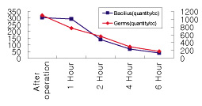
圖一 除菌實驗

ㄧ般所聞到的臭味物質中有百分之九十九的分子量只介於20~300之間，多會因離子群的特性而迅速回復其原始的狀態，氧離子群的分子量大到1,000~2,000之間，能夠完全覆蓋臭味物質成分，透過氧化與中和作用，將惡臭成分破壞分解。除臭實驗經過二小時後，超過92%臭味成分被消除（Inha大學離子研究中心）。
表一 除臭實驗
分類 | 代表性臭味物質 | 主要發生處 | 消除百分比
氧化氮 | 氨(阿摩尼亞)、三甲胺 | 廁所、牲畜、廚餘 | 90%
硫化物 | 牛油、木精油、甲基類 | 污水排水設備、排氣排水裝置、廚餘 | 90%
霉味 | 彩色黴菌、黑黴菌、白黴菌 | 浴室、廁所、市內房間 | 92%
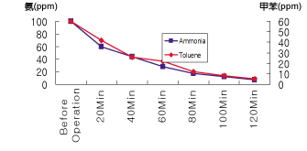
圖二 除臭實驗
三、創作特點及效益
經美國航太總署研究人員研製，將微生物接合於矽晶片上，面積極為細小，每個約2毫米平方，可感知物質：氨、鎘、鉻酸鹽、鈷、銅、蛋白質、鉛、汞、多氯聯苯、超音波、紫外射線及鋅，項目多種；面臨污染物時，發出藍綠光的微生物之信號裝置。
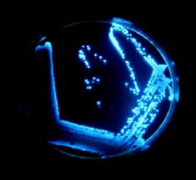

如廁後，易散發主要產物為氨，以『生物冷光知生物信息積體電路』裝置來感測氨知散發度及環境污染程度，監測判定離子除臭殺菌機運作時間，使其效率提高並達到節能效用，確實讓廁所保持無味、無菌的健康舒適環境。

